График проведения отчетов перед населением УУП Отдела МВД России по району Якиманка г.Москвы по итогам работы на 2017 год
27.03.2018
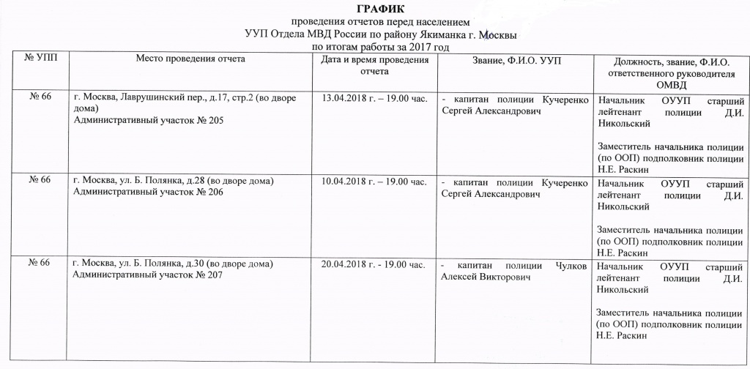
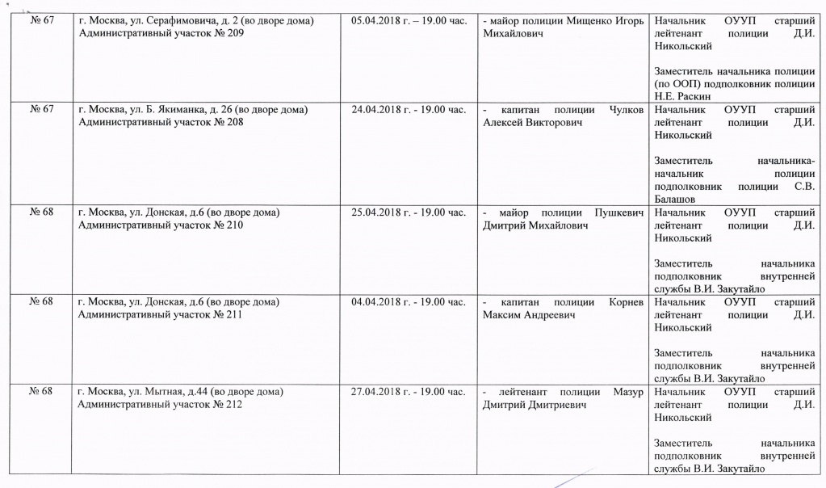

Адрес страницы: http://yakimanka.mos.ru/safety-and-security/police/detail/7223569.html
Управа района Якиманка города Москвы

